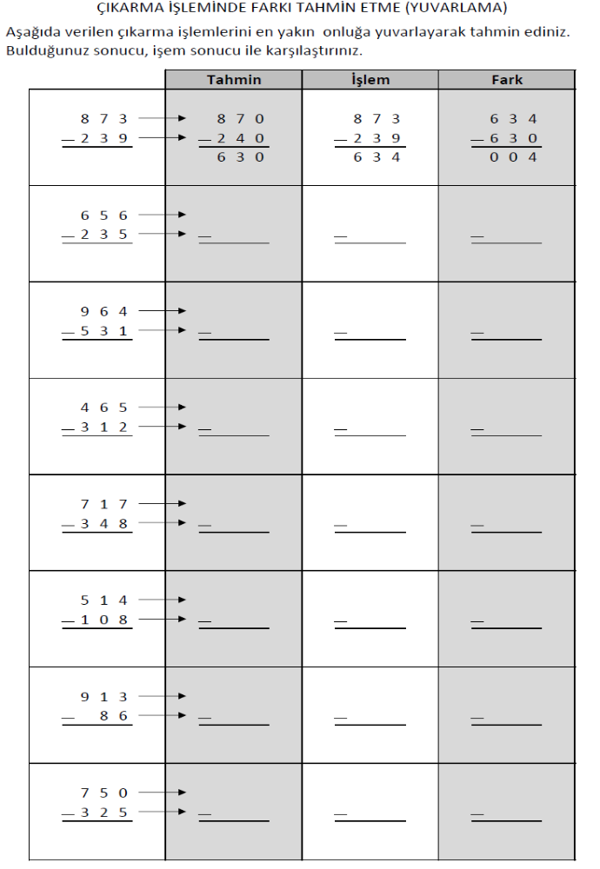
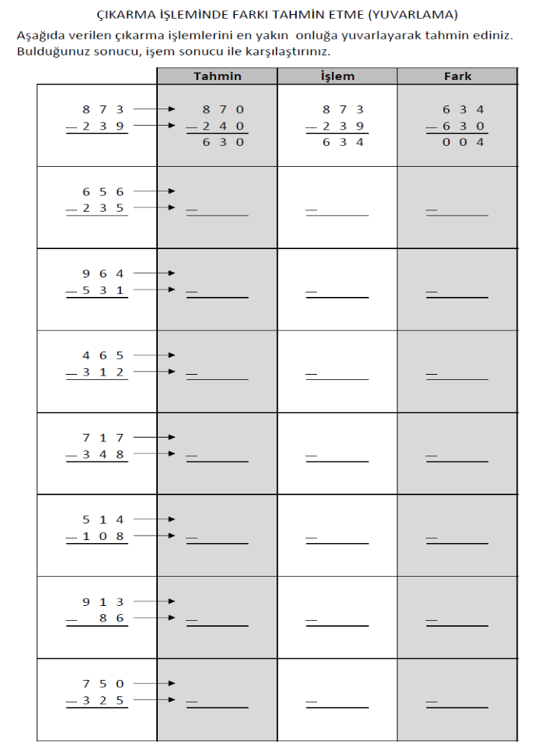

BESİNLER TESTİ

Ekmek, patates yemeği, cacık ve baklava yiyen bir öğrenci aşağıda verilenlerden hangisini en fazla oranda almıştır ?
1-


A. Yağ B. Karbonhidrat
C. protein D. su ve mineral

2- Yandaki çocuğun
protein ihtiyacı niçin
babasından daha
fazladır ?

A. Çok yorulduğu için
B. Büyüme çağında olduğu için
C. Çok oynadığı için
D. Fazla ders çalıştığı için

Aşağıda bazı besin grupları ve görevleri eşleştirilmiştir.Verilen eşleştirmelerin hangisi yanlıştır?
3-
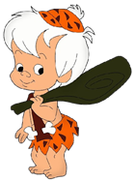

A. Yağ - Enerji verir.
B. Madensel tuz – Düzenleyicidir
C. Protein - Yapıcı ve Onarıcıdır
D. Karbonhidrat – Düzenleyicidir

4- I. protein
II. yağ
III. karbonhidrat
Yukarıdaki besinleri verdikleri enerji
bakımından çoktan aza doğru
sıraladığımızda hangi seçenek doğru
olur?

A. I, II, III B. II, III, I
C. II, I, III D. III, II, I

5- Su, madensel maddeler, tuz ve vitaminlerin vücudumuzdaki görevi aşağıdakilerden hangisidir?

A. Yapıcı – onarıcı B. enerji verici
C. düzenleyici D. güçlendirici

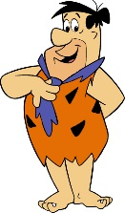
6-
“Ben diyet yapıyorum.” diyen bir kişi aşağıdaki verilenlerden hangisini yapmaktadır ?

A. Her çeşit besinden yeterince tüketmektedir.
B. Kesinlikle zayıflamaya çalışmaktadır.
C. Et, süt, yumurta ve bal ile beslenmektedir.
D. Bol vitaminli yiyeceklerle beslenmektedir.


Aşağıdaki yiyeceklerin hangisi içerdiği besin yönüyle diğerlerinden farklıdır ?
7-

A. Makarna B. Ekmek
C. Salata D. Bisküvi


Vücutta enerji üretmek için en çok hangi besin kullanılır ?
8-

A. Karbonhidrat B. Protein
C. Vitamin D. Yağ

9- Fazla miktarlarda alındıklarında vücutta yağa dönüşerek şişmanlığa yol açan besin grubu aşağıdakilerden hangisidir?

A. Karbonhidratlar
B. Proteinler
C. Vitaminler
D. Madensel maddeler
Geçen hafta kırda düşerken düştüm. Dizim ve kollarım yaralandı. Ama ……………. Bakımından zengin yiyeceklerden yediğim için yaralarım çabucak iyileşti.
10-


Prensesin cümlesinde boş bırakılan yere aşağıdaki kavramlardan hangisi yazılmalıdır ?

A. vitamin B. karbonhidrat
C. mineral D. protein
11- BESİNLER GÖREVLERİNE GÖRE
ENERJİ VERİCİ 1. Karbonhidrat
2.…………….....

YAPICI – ONARICI 1.………………..

DÜZENLEYİCİ 1. Vitaminler
2. Mineraller
3.………………..
Yukarıdaki tabloda 1, 2 ve 3 ile gösterilen yerlere öncelikli görevlerine göre aşağıdaki besin içeriklerinden hangisi gelebilir ?

1 2 3
A. Protein Yağ Su
B. Protein Su Yağ
C. Yağ Protein Su
D. Su Karbonhidrat Yağ
Ben dördüncü sınıfa giden atletizm ile uğraşan bir öğrenciyim.
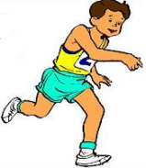
12-

Yukarıdaki cümleye göre 4. Sınıf öğrencimiz öncelikli olarak hangi besini tüketmeli ki vücudun enerji ihtiyacını karşılasın ?

A. Yumurta B. Su
C. Makarna D. Salata

13- Yumurta
Ekmek
Fındık
Yukarıda verilen besinler, protein, karbonhidrat ve yağ bakımından zengin olduğu gruba ayrıldığında aşağıdakilerden
hangisi doğru olur ?

Karbonhidrat Yağ Protein
A. Ekmek Fındık Yumurta
B. Fındık Yumurta Ekmek
C. Yumurta Fındık Ekmek
D. Ekmek Yumurta Fındık
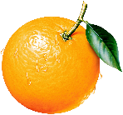
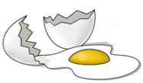
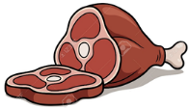

14-

makarna et yumurta portakal
1 2 3 4
Yukarıda numaralandırılmış olarak verilen besinlerden hangisinin öncelikli görevi enerji vermektir ?

A. 1 B. 2 C. 3 D. 4

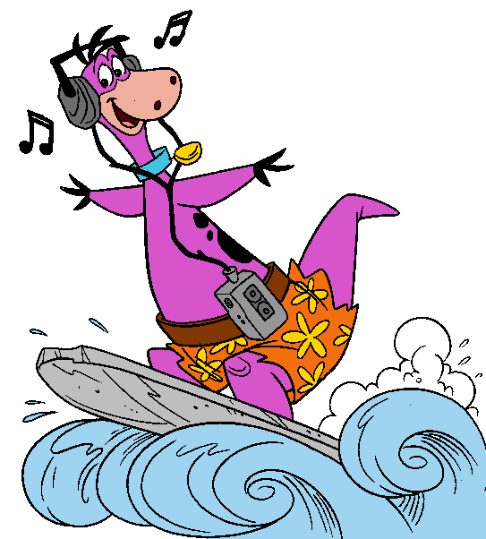
Kahvaltıda ekmek, bal, yumurta, portakal yedim.
15-

Nilüfer’ in kahvaltı menüsünde hangi besin grubunun örneği yoktur ?

A. Protein B. Karbonhidrat
C. Yağ D. Vitamin

16- Aşağıdaki besinlerden hangisi hayvansal kaynaklı değildir ?
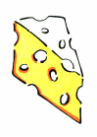
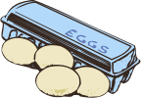
A) B)


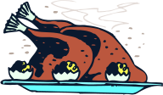
C) D)

Vitamin çeşitleri ile ilgili aşağıdaki ifadelerden hangisi doğrudur ?
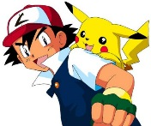
17-

A. C vitamini nezle ve gribi engeller.
B. B vitamini kanın pıhtılaşmasını sağlar.
C. D vitamini göz sağlığı için yararlıdır.
D. K vitamini kemik ve diş gelişimi için gereklidir.

18- Besinlerin içerikleri ve görevleriyle ilgili aşağıda verilen bilgilerin hangisi yanlıştır ?

Proteinler, yapıcı ve onarıcı besin grubudur.
A.


Vitaminler, vücudumuzda düzenleyici olarak görev yaparlar.
B.


Yağların görevi düzenleyici olmaktır.
C.

Karbonhidratlar, enerji verici besin grubudur.

D.

